Описание системы Алмаз. Модуль голосового взаимодействия

Содержание
Назначение документа 3
1. Авторизация в системе 3
2. Стартовая страница — Список деревьев 4
3. Загрузка файлов SVN 6
4. Загрузка дерева 8

Назначение документа
Данный документ является руководством использования для Алмаз Модуль голосового взаимодействия
На данном этапе доступна демонстрационная версия.

Авторизация в системе
Для входа в систему Алмаз Модуль голосового взаимодействия необходимо:
- Пройти авторизацию на странице входа. В качестве учетного имени пользователя используется электронная почта и пароль сотрудника, который осуществляет вход.
- Если пользователь забыл пароль или войти не удаётся, можно восстановить доступ, нажав на кнопку «Восстановить пароль». Откроется окно, где необходима ввести электронную почту учётной записи, на которую будут высланы инструкции по восстановлению:

Стартовая страница — Список деревьев

Стартовая страница содержит информацию о существующих деревьях диалога. Диалог – сущность в системе, хранящая в себе информацию о параметрах поведения голосового бота при звонке, файлы реплик, параметры отчетности и параметры расписания обзвона.
Перечень созданных диалогов представлен в виде списка.
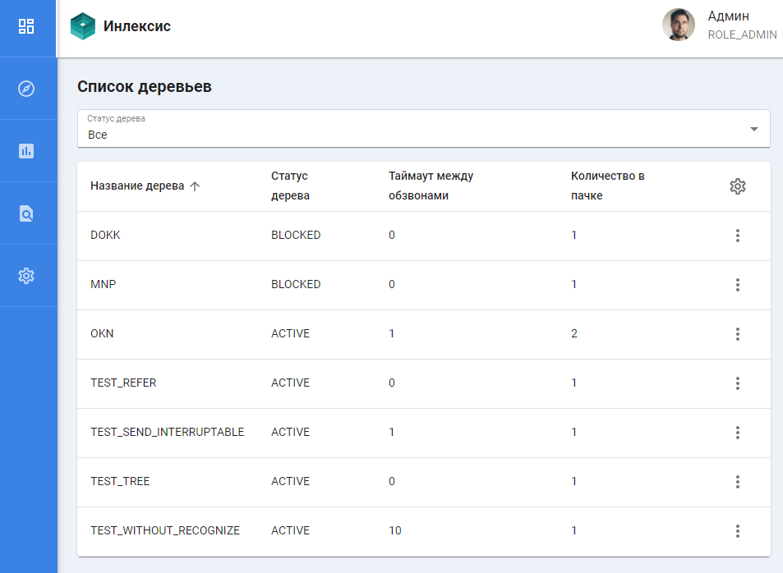 Каждый диалог содержит следующую информацию:
- название дерева – отражает информацию о названии дерева диалога в системе.
- статус дерева – отражает информацию о том, в каком статусе в данный момент находится дерево диалога. Принимает значения из справочника.
- Таймаут между обзвонами – отражает информацию о периоде между порциями номеров, поступающими в обзвон. По умолчанию значение «0» означает, что обзвон идёт непрерывно.
- Количество в пачке – отражает информацию о размере пачки номеров при порционном обзвоне.

Фильтрация списка кампаний доступна по следующим полям:
- Статус дерева: выпадающий список, в котором можно выбрать один из известных статусов или все возможные статусы
В шапке таблицы доступна кнопка «Настройка столбцов» (шестерёнка). Кнопка открывает меню выбора полей таблицы деревьев для отображения.
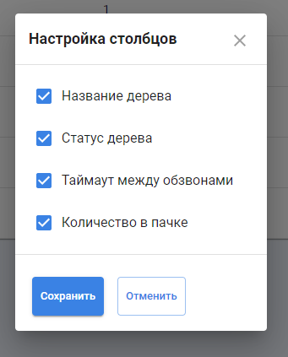
Список деревьев можно упорядочить по любому столбцу по возрастанию, либо убыванию:
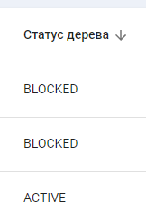
В строке таблицы доступно меню управления деревом диалога (кнопка «три точки»). Доступно Удаление дерева из системы, Дублирование (Копирование) выбранного дерева, либо Редактирование.
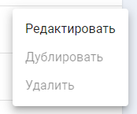
При нажатии на кнопку «Редактировать» открывается окно настройки параметров дерева диалога.
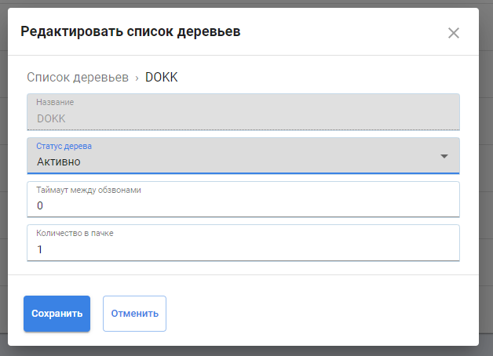
Для редактирования доступны:
- Статус дерева. Выбор статуса из списка (например, обзвон по дереву диалога можно остановить (Заблокировано) либо запустить (Активно);
- Таймаут между обзвонами: целое неотрицательное число;
- Количество в пачке: целое положительное число.

Загрузка файлов SVN
Используя панель навигации слева на главной странице, можно перейти к разделу «Загрузка файлов SVN»

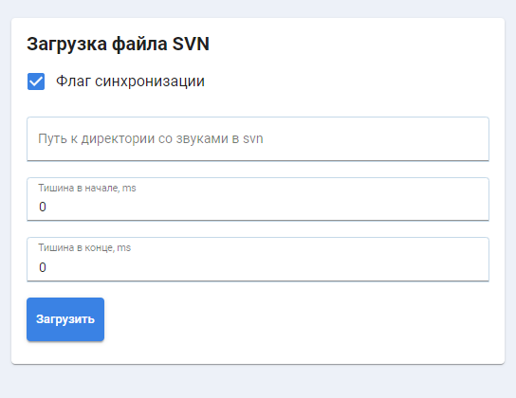

Форма доступна администратору системы и служит для обновления отдельных файлов реплик робота в системе.
Страница содержит следующие поля для заполнения:
- Путь к директории со звуками svn – абсолютный URL в системе Subversion (SVN) до директории, где хранятся файлы звуков, которые необходимо добавить/обновить в системе голосового взаимодействия;
- Тишина в начале и Тишина в конце – время в миллисекундах тишины, которое необходимо добавить в начале и в конце звукового файла. Является экспертной оценкой администратора исходя из особенностей используемой телефонии (артефактов звука при переключении между потоками), производительностью оборудования и требований к «отзывчивости» в диалоге;
- Флаг синхронизации (по умолчанию «вкл») – технический индикатор параметра синхронизации звуков на всех машинах кластера, если система развёрнута на нескольких серверах.

Загрузка дерева

Используя панель навигации слева на главной странице, можно перейти к разделу «Загрузка дерева» 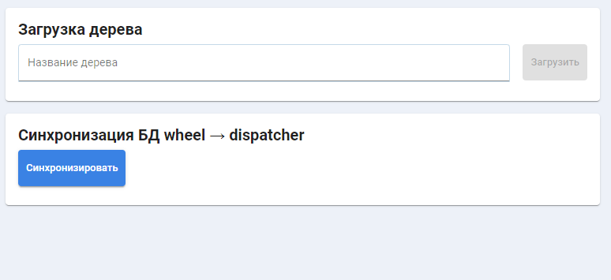

Страница предназначена для администратора системы и позволяет загружать новые деревья диалога в Систему либо обновлять старые.
Дерево диалога в форме исходных файлов JSON должно быть предварительно загружено в указанный при развёртывании системы репозиторий GIT в установленную директорию, точно совпадающую по названию с Названием дерева.

На странице загрузки дерева доступны следующие кнопки:
- Загрузить – обновляет либо добавляет дерево диалога в Систему при корректно указанном Названии дерева;
- Синхронизовать – осуществляет синхронизацию информации о загруженном дереве между отдельными модулями Системы.

